MINISTERUL EDUCAŢIEI AL REPUBLICII MOLDOVA
COLEGIUL DE INFORMATICĂ DIN CHIŞINĂU

R A P O R T

PRIVIND PRACTICA DE PRODUCŢIE
LA SPECIALITATEA INFORMATICA
A ELEVULUI gr.I-1143

Godina Nicolae

TEMA: Platformă de comunicare a jurnaliștilor: MediaForum

baza de practică: Enterprise Business Solutions S.R.L.

Conducătorul practicii  de la unitatea economică  Godina Nicolae | Conducătorul practicii  de la colegiu  Ciobanu Andrei

Chișinău 2015

Cuprins
Cuprins 2
Introducere 2
Asigurarea informațională 3
Descrierea 4
Componentele funcționale 4
Realizarea sistemului informatic de tip Web 5
Cerințele site-ului web 5
Soluția software a aplicației 5
Sistemul de operare 5
Limbaje de marcare şi stilurile CSS utilizate 5
Limbaje de programare 5
Editorul de pagini folosit 6
Server Web 6
Server de Baze de Date 6
Arhitectura aplicaţiei 6
Structura fizică 6
Navigarea, modul de organizare a navigării 8
Forme de înregistrare sau colectare a datelor 8
Structura Bazei de date 9
Ghid de utilizare a site-ului 10
Pagina principală 10
Pagina unei discutii 11
Comentarea la o tema 11
Lista de comentarii la tema 12
Pagina cu lista de teme din categorie 13
Profilul unui utilizator 13
Concluzie 14
Bibliografie 14
Anexe 15

Introducere

Enterprise Business Solutions este o comapanie autohnonă înființată în 2010 ce oferă servicii IT de gamă largă. Principalele specializări sunt: :
- Web Development,
- Mobile Development,
- UI/UX Design,
- iOS Development,
- Android Development,
- PHP Development,
Privind spectru de servicii ce le prestează, ne putem da seama că și tehnologiile folosite sunt de nivel înalt , și angajații dispun de o experință uimitoare, ce crează aplicații foarte moderne și multifuncționale în diferite sfere și pentru diferite categorii de firme atît autohtone cît și de peste hotare, la un nivel de calitate foarte înaltă.Tehnologiile folosite sunt următoarele:
- PHP
- HTML 5
- CSS 3
- MySQL
- CodeIgniter
- JQuery
- Photoshop
- Laravel
- Yii

Realizarea stagiului de practică necesită cunoașterea ultimilor tehnologii utilizate în cadrul echipei, de asemenea e necesar de a avea și unele calităti persoanele pentru a face față sarcinilor și de a păstra nivelul calității a aplicațiilor

Asigurarea informațională

Descrierea

Platforma de dezbateri online www.mediaforum.md este un produs al Consiliului de Presă din Republica Moldova, creată pentru multiplicarea cunoştinţelor şi a practicilor pozitive, prin intermediul unui schimb de idei şi experienţă, în scopul încurajării competiţiei profesionale şi a standardelor de calitate jurnalistică şi având drept ţintă jurnalismul nepărtinitor, corect, echilibrat şi etic.
Platforma de dezbateri online www.mediaforum.md îşi propune să devină un instrument de comunicare permanentă şi schimb de opinii, informaţii/date şi experienţă între profesioniştii din domeniul mass-media privind principalele probleme de care se ciocnesc în activitatea lor cotidiană; de asemenea, să asigure comunicarea interactivă între profesiniştii mass-media şi consumatorii de presă. Prin intermediul platformei, va avea loc analiza şi monitorizarea publică a instituţiilor mass-media privind respectarea deontologiei profesionale jurnalistice, fiind promovat jurnalismul de calitate şi apreciate meritele instituţiilor mass-media la acest capitol în cadrul concursului pentru Premiul Naţional de Etică şi Deontologie Profesională Jurnalistică.
Toate drepturile de autor asupra design-ului platformei online www.mediaforum.md, logo-ului, programării şi denumirii serviciilor aparţin Consiliului de Presă din Republica Moldova şi Asociaţiei Presei Independente (API) care asigură Secretariatul Consiliului de Presă. Deţinătorii drepturilor de autor pot face modificări de design, conţinut şi programare necondiţionat.

Componentele funcționale

Dezbaterile pe platforma www.mediaforum.md sunt structurate în cinci rubrici tematice: “Deontologie şi etică”, “Profesionalizare Media”, “Management Media”, “Legislaţie Media” şi “Mediacritica”. La aceste rubrici vor fi anunţate teme de discuţie, fiecare temă având o perioadă stabilită de dezbatere (în funcţie de interesul şi la solicitarea utilizatorilor, perioada va putea fi prelungită, iar dezbaterea reluată). Pentru moderarea discuţiilor tematice, Consiliul de Presă invită profesionişti mass-media şi experţi în diferite domenii relevante scopului platformei.
Utilizatorii sunt încurajaţi să participe activ la dezbaterea temelor curente şi să propună teme noi pentru discuţii, sugerând moderatori şi/sau experţi care ar putea fi invitaţi la dezbatere. Oricare utilizator poate propune teme pentru discuţie, însă posibilitatea de a plasa comentarii este accesibilă doar utilizatorilor care se vor loga prin reţelele Facebook, Odnoklassniki, Linkedin sau Twitter. La încheierea perioadei de dezbatere a temei, moderatorii vor elabora rapoarte care vor fi publicate pe platforma www.mediaforum.md şi accesibile în arhiva fiecărei rubrici.

Realizarea sistemului informatic de tip Web

Cerințele site-ului web

În momentul planificării am ajuns la concluzia că site-ul în primul rând ar trebui să fie responsive ca oricine să îl poată vizualiza în mod normal, să fie făcut în frame work-ul Laravel și de folosit ca template Blade Template pentru a face sintaxa codului mai simplă iar site-ul mult mai rapid.

Soluția software a aplicației

Sistemul de operare

La realizarea site-ului am lucurat de pe sistemul de operare Windows însă site-ul nu are restricții la SO deoarece el este amplasat pe un host în internet.

Limbaje de marcare şi stilurile CSS utilizate

Pentru realizarea markup-ului am folosit tăgurile din HTML și proprietățile acestora: <nav>, <div>, <button>, <span>, <a>, <ul>, <li>, <h2>, <h3>, <i>, <p>, <h4>, <img>, <br>, <section>, <aside>, <form>, <input>, <label>.
Iar pentru a stiliza s-au folosit următoarele stiluri din CSS: olor , opacity , background , background-attachment , background-color , background-image , background-position , background-repeat , background-clip , background-origin , background-size , border , border-bottom , border-bottom-color , border-bottom-left-radius , border-bottom-right-radius , border-bottom-style , border-bottom-width , border-color , border-image , border-image-outset , border-image-repeat , border-image-slice , border-image-source , border-image-width și multe altele

Limbaje de programare
La realizarea acestui proiect am avut nevoie de cunoștinte din mai multe limbaje de programare, cum ar fi PHP, HTML, CSS, JavaScript, Python.

Editorul de pagini folosit
La editarea paginilor web am folosit PhpStorm v.8.0.3. Am ales acest editor deoarece este cel mai bun in domeniul dat

Server Web
În calitate de server web local am folosit Xampp v.5.6.3 deoarece are integrat în el Apache, MySQL, PHP și Perl. Iar pe serverul de poduction este sistemul de operare Ubuntu cu Apache ce are la fel MySQL 5.5 și PHP 5.4

Server de Baze de Date
Ca server pentru baza de date am uilizat MySQL deoarece este un sistem de gestiune a bazelor de date relaționale cel mai popular pe frameworkurile PHP si ofera suficiente instrumente pentru realizarea proiectului

Arhitectura aplicaţiei

Structura fizică
Strunctura fizica a proiectului e analogica la Laravel Framework doar că are două aplicații: frontend și backend, una e partea site-ului alta e partea de adminsitrare
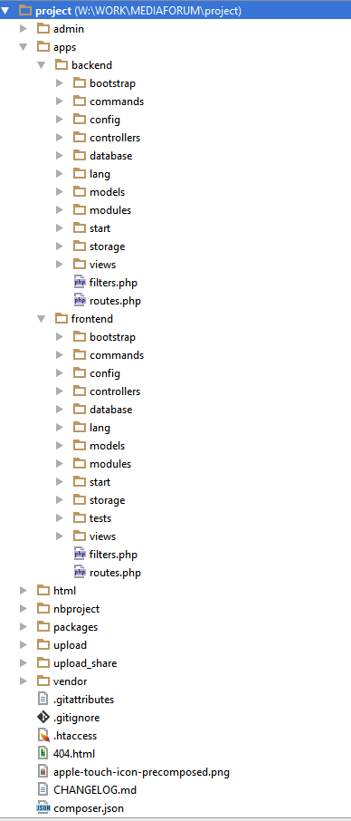

Navigarea, modul de organizare a navigării
Navigarea pe site se efectuează prin intermediul unui meniu:

Forme de înregistrare sau colectare a datelor
Inregistrarea se face prin intermediul retelelor de socializare doar printr-un singur click

Structura Bazei de date
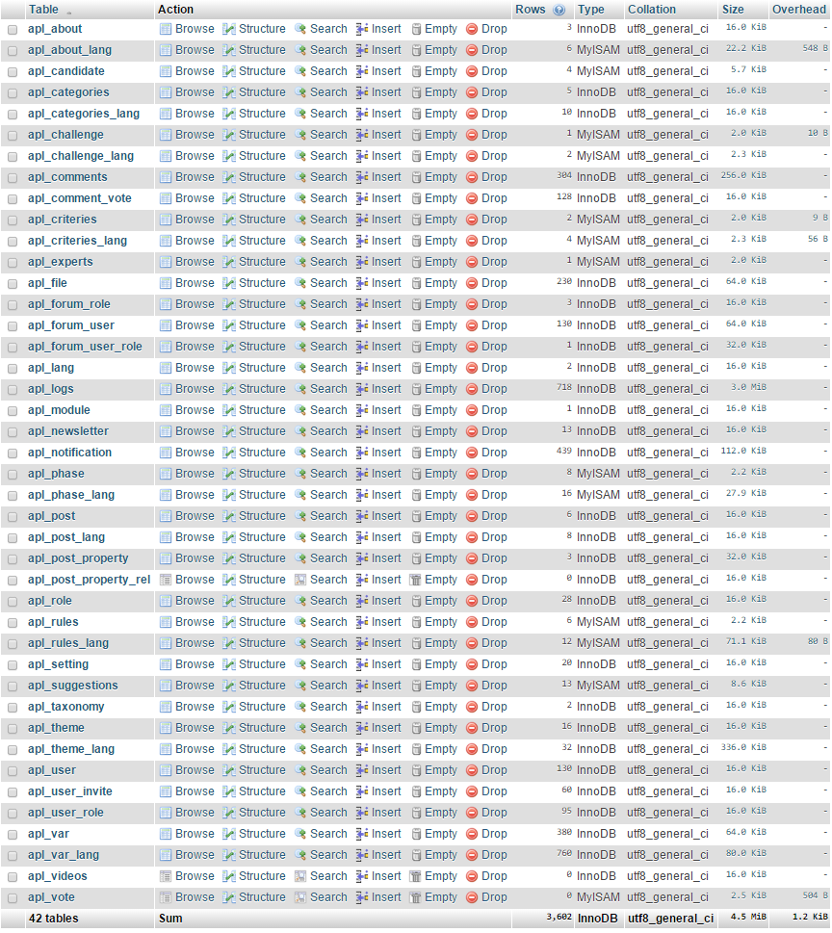

Ghid de utilizare a site-ului

Pagina principală
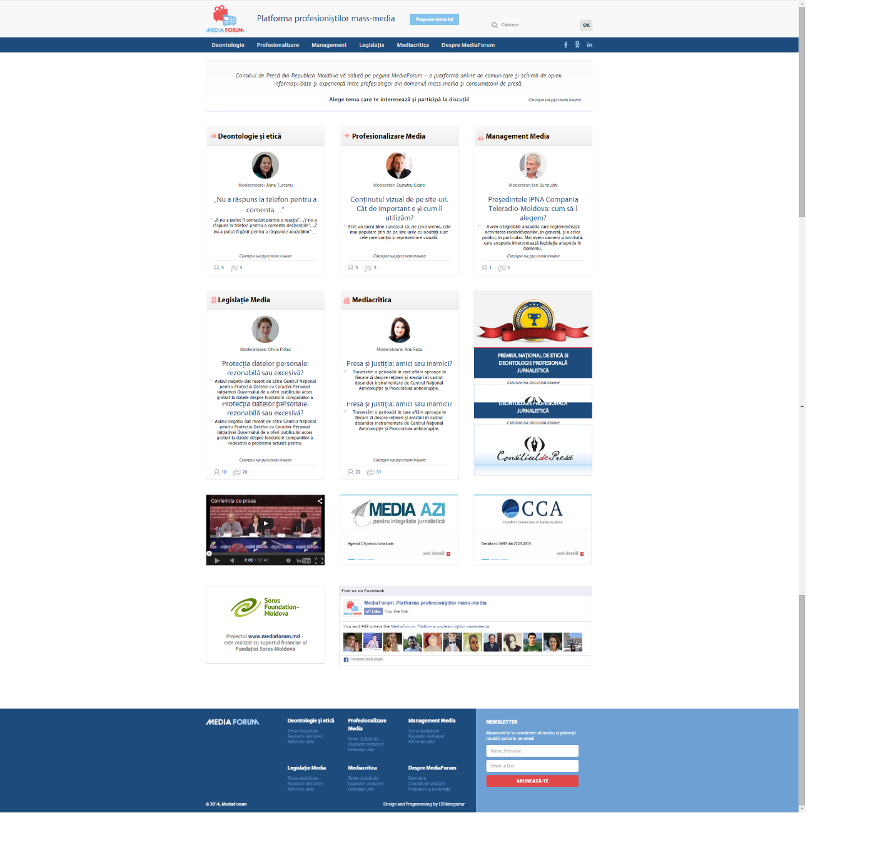

Pagina unei discutii
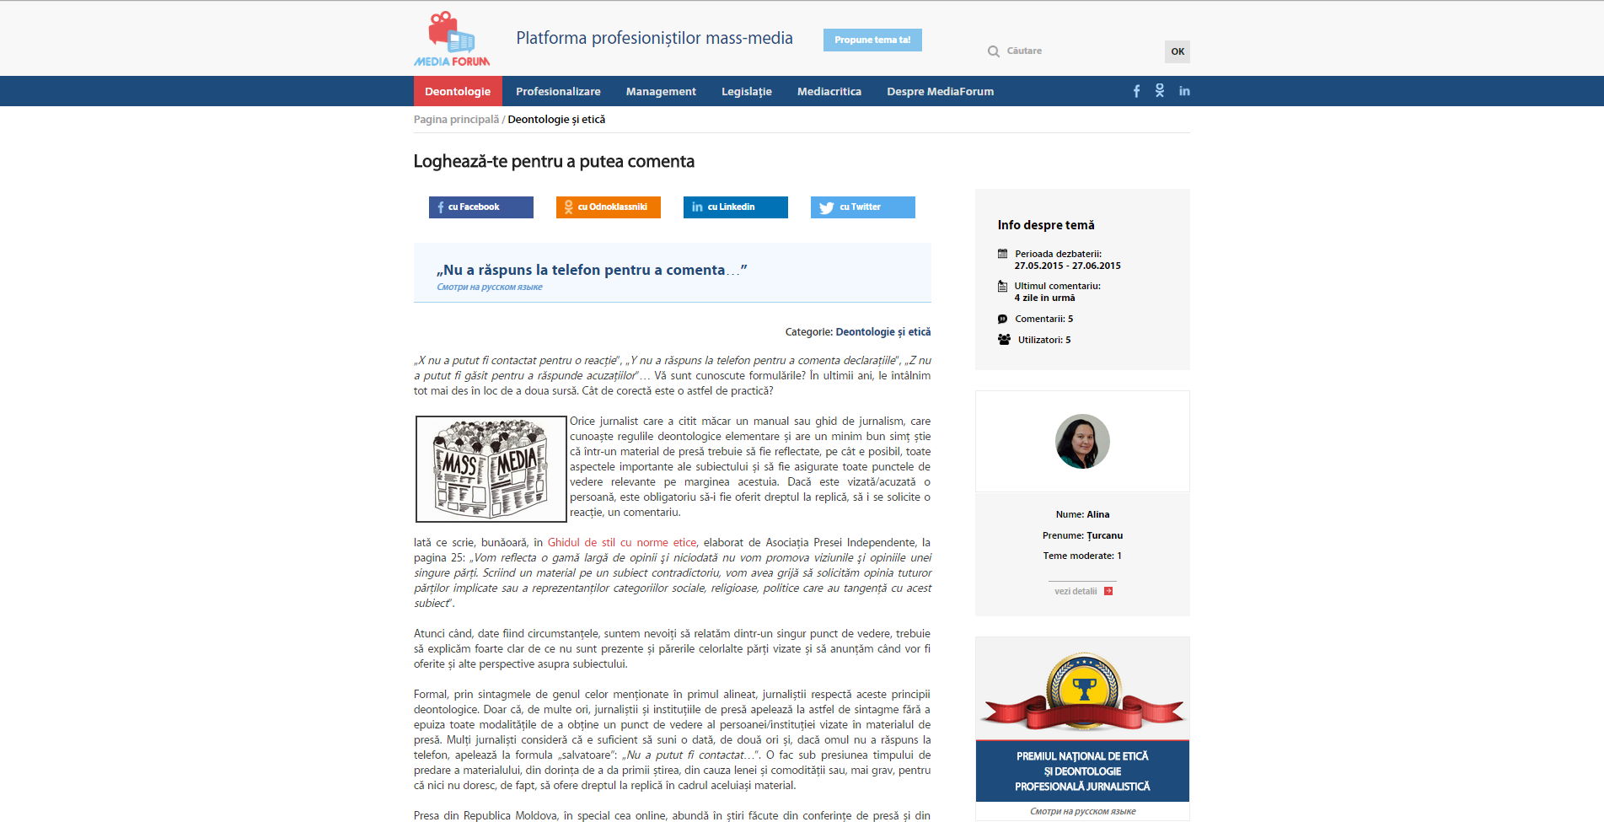

Comentarea la o tema
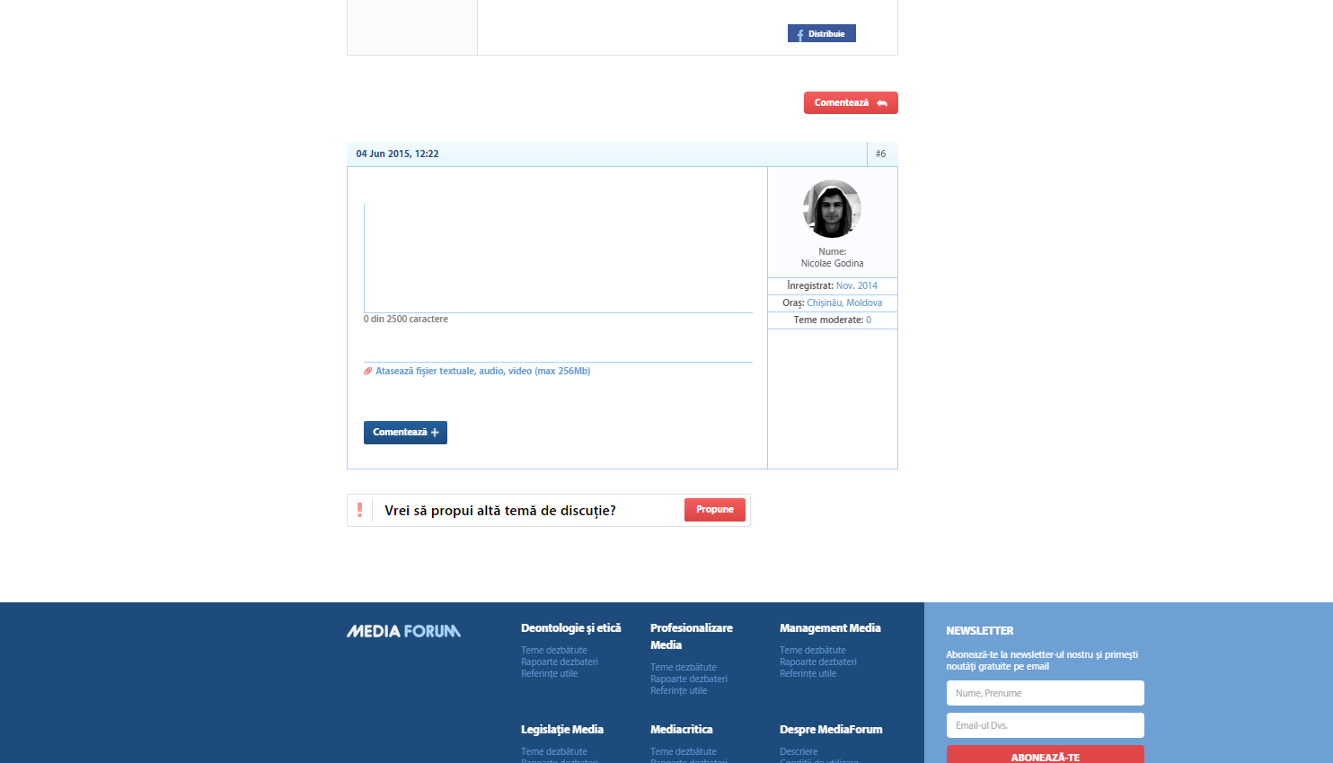

Lista de comentarii la tema
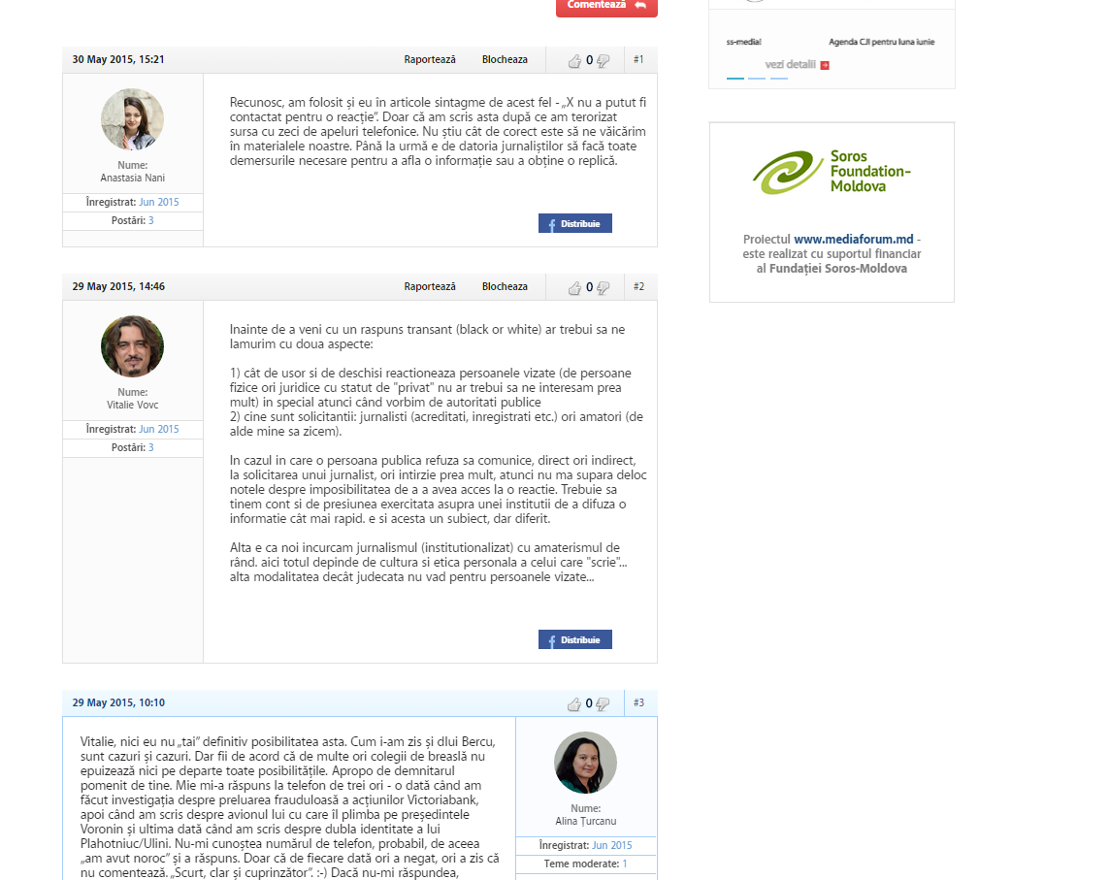

Pagina cu lista de teme din categorie
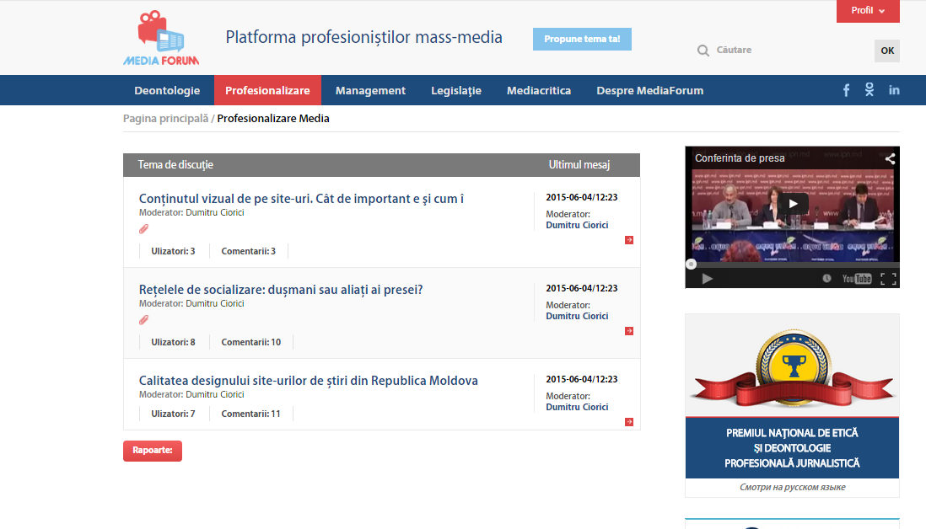

Profilul unui utilizator
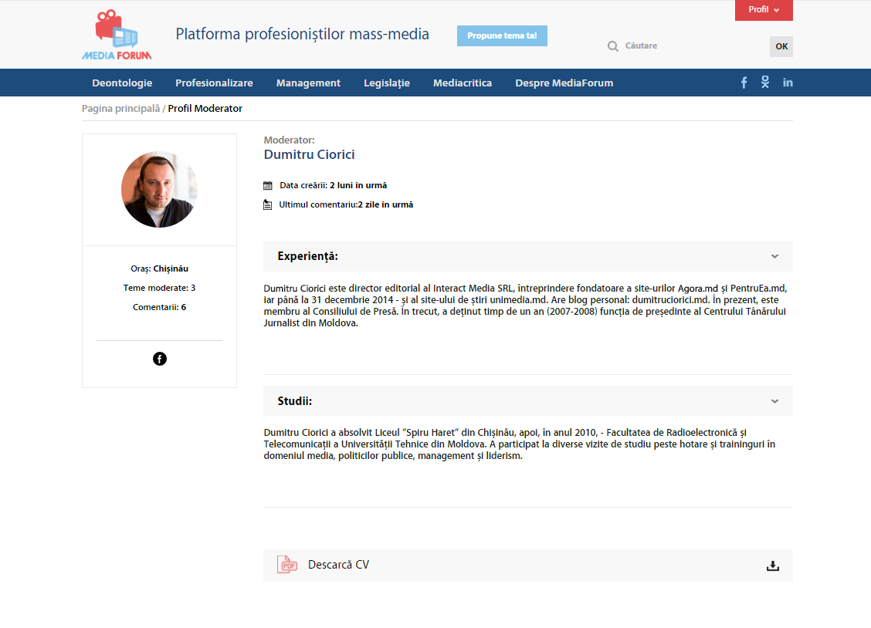

Concluzie

Practica de producție am efectuat-o la ENTERPRISE BUSINESS SOLUTIONS S.R.L. din mun. Chișinău. Ca scop timp de perioada practicii am avut de creat o aplicaţie web “MediaForum”. În realizarea acestei aplicaţii am acumulat o largă experienţă în domeniul proiectării paginilor web şi am luat cunoştinţă cu majoritatea elementelor pe care le-am utilizat în proiectarea paginilor web.
Practica de producție a constribuit la întărirea cunoștințelor obținute în colegiu cît și a experienței de muncă la aceeași întreprindere. Pe perioada perioadei de practica am reușit să realizez toate sarcinile puse încît site-ul realizat deja lucrează și este utilizat de o mulțime de jurnaliști care discută pe temele tangente cu meseria lor.
Am înțeles că studiile la colegiu oferă un fundament foarte bun pentru a activa într-o companie însă am observat că încă nu dispuneam de o experientă practică.

Bibliografie

1. http://wikipedia.org
2. http://ciobanu.cich.md
3. http://htmlbook.ru
4. http://www.w3schools.com
5. https://jsfiddle.net
6. http://laravel.com
7. http://www.marplo.net
8. Sabin Buraga. Aplicaţii Web la cheie. Bucureşti. Polirom, 2003 .
9. Sabin Buraga. Proiectarea siturilor Web: design şi funcţionalitate. Iaşi, Polirom, 2002.

Anexa
<?php
$user_blocked = 0;
if (Session::has('user')) {
$user_blocked = User::authUser()->is_blocked;
}
?>
<div class="wrap">
<div class="dirs">
<a href="<?=url()?>"><?= varlang('home-page-1'); ?></a>
<a href="/<?= \WebAPL\Language::ext() . '/' . $category[0]['uri']; ?>"><?= $category[0]['title'] ?></a>
</div>
<?php if (!Session::has('user')) { ?>
<h2><strong><?= varlang('logheaza-te1'); ?></strong> <?= varlang('pentru-a-putea-comenta'); ?></h2>
<button class="log_fb social" data-type="fb"><?= varlang('cu-facebook'); ?></button>
<button class="log_odno social" data-type="ok"><?= varlang('cu-odnoklassniki'); ?></button>
<button class="log_in social" data-type="in"><?= varlang('cu-linkedin'); ?></button>
<button class="log_tw social" data-type="in"><?= varlang('cu-twitter'); ?></button>
<?php } ?>
<div class="d_right">
<aside class="t_about">
<h3><?= varlang('info-despre-tema'); ?></h3>
<?php
$expire_at = strtotime($theme['expire_date']);
$created_at = strtotime($theme['created_at']);
$start_at = strtotime($theme['start_date']);
?>
<?php if ($start_at < $expire_at) { ?>
<p class='dt'><?= varlang('perioada-dezbaterii-'); ?><br><span class="space-dt"><?= date('d.m.Y', $start_at); ?> - <?= date('d.m.Y', $expire_at); ?></span></p>
<?php } else { ?>
<p class='dt'><?= varlang('data-crearii-'); ?><span><?= $diff_time ?></span></p>
<?php } ?>
<?php if ($theme['last_comment']) { ?>
<p class='lcm'><?= varlang('ultimul-comentariu'); ?><br><span class="space-dt"><?= Theme::get_time_difference($theme['last_comment']); ?></span></p>
<?php } ?>
<p class='cm'><?= varlang('comentarii-'); ?><span> <?= $theme['comments'] ?></span></p>
<p class='users'><?= varlang('utilizatori-'); ?><span><?= $theme['users'] ?></span></p>
</aside>
<aside class='person'>
<div class="t_photo">
<div>
<img alt="" src="<?= url($moderator['path'] ? $moderator['path'] : res('assets/img/anonim.png')); ?>">
</div>
</div>
<div class="t_about">
<p><?= varlang('p-nume-'); ?><span><?= $moderator['name'] ?></span></p>
<p><?= varlang('p-prenume-'); ?><span><?= $moderator['surname'] ?></span></p>
<?php if ($moderator['oras']) { ?>
<p><?= varlang('p-oras-'); ?><span><?= $moderator['oras'] ?></span></p>
<?php } ?>
<p><?= varlang('p-teme-moderate-'); ?><?= $moderator['posts'] ?></p>
<div class='sc'>
<?php if ($moderator['facebook']) { ?>
<a href='<?= $moderator['facebook'] ?>' class='a_fb'></a>
<?php } ?>
<?php if ($moderator['odno']) { ?>
<a href='<?= $moderator['odno'] ?>' class="a_odno"></a>
<?php } ?>
<?php if ($moderator['linkedin']) { ?>
<a href='<?= $moderator['linkedin'] ?>' class='a_in'></a>
<?php } ?>
</div>
<a href="<?= '/' . \WebAPL\Language::ext() . '/profile/' . $moderator['id'] ?>" class="more"><?= varlang('vezi-detalii'); ?></a>
</div>
</aside>
<aside>
<div>
<?= View::make('sections.elements.concurs-banner')->render(); ?>
</div>
</aside>
<aside>
<?= View::make('sections.elements.widget-cca')->render(); ?>
</aside>
<aside>
<?= $settings['youtube'] ?>
</aside>
<aside>
<a href=""><img alt="" src="<?= res('assets/img/presa.png'); ?>"></a>
</aside>
<aside>
<?= View::make('sections.elements.widget-media-azi')->render(); ?>
</aside>
<aside>
<?=View::make('sections.elements.pub-banners')->render();?>
</aside>
</div>
<div class="d_left">
<?php if (!Session::has('user')) {
if (count($comments) == 0) { ?>
<div class='a_comment'><?= varlang('fii-primul-care-comenteaza'); ?></div>
<?php }
} ?>
<form method="post" action="<?= url('/saveTheme') ?>" id="save_theme">
<input type="hidden" name="id" value="<?= $theme['id'] ?>">
<div class='theme'>
<p class="theme-title"><?= $theme['title'] ?></p>
<a href='javascript:;'
data-theme="<?= $id; ?>"
data-title=".theme-title"
data-text=".theme_text"
data-lang="<?= Language::ext(); ?>"
class="rus change-lang"><?= varlang('change-lang'); ?></a>
</div>
<p class="categ"><?= varlang('categorie-'); ?><span><?= $category[0]['title'] ?></span></p>
<div class='d_details'>
<div class="theme_text"><?= $theme['text'] ?></div>
<?php if (Session::get('user')['id'] == $theme['user_id']) { ?>
<div class="usual" id="editform" style="display: none">
<ul class="idTabs">
<?php foreach (\WebAPL\Language::getList() as $k => $lang) { ?>
<li><a href="#tab<?= $lang->id ?>"
<?php if ($k == 1) { ?>class="selected"<?php } ?>><?= $lang->name ?></a></li>
<?php } ?>
</ul>
<?php foreach (\WebAPL\Language::getList() as $lang) { ?>
<div id="tab<?= $lang->id ?>"><br>
<h3><?= $lang->ext == 'ro' ? 'Titlu' : "Заголовок" ?></h3><input type="text"
name="lang[<?= $lang->id ?>][title]"
value="<?= Theme::getThemeLang($id, $lang->id)['title'] ?>">
<h3><?= $lang->ext == 'ro' ? 'Text' : "Текст" ?></h3><textarea
name="lang[<?= $lang->id ?>][text]"
id="ckeditor_<?= $lang->ext ?>"><?= Theme::getThemeLang($id, $lang->id)['text'] ?></textarea>
</div>
<?php } ?>
</div>
<?php } ?>
<div class="theme_images">
<?php if (count($theme['images']) > 0) {
foreach ($theme['images'] as $file) {
?>
<div class="image">
<div class="delete_image" data-id="<?= $file['id'] ?>"></div>
<a href="<?= url($file['path']) ?>" class="fancybox" rel="group" target="_blank">
<img alt="" src="<?= url($file['path']) ?>"
title="<?= $file['name'] ?>"
data-id="<?= $file['id'] ?>"></a>
</div>
<?php }
} ?>
</div>
<?php foreach ($theme['videos'] as $k => $file) {
echo View::make('sections.elements.videoPlayer', array('file' => $file, 'k' => $k));
} ?>
<?php if (count($theme['audio']) > 0) {
foreach ($theme['audio'] as $file) {
echo View::make('sections.elements.audioPlayer', array('file' => $file));
}
} ?>
<table class="document-list">
<?php if (count($theme['attachments']) > 0) { ?>
<?php foreach ($theme['attachments'] as $file) {
?>
<tr>
<td>
<a class="theme_attach" target="_blank" rel="group" data-fancybox-type="iframe" href="<?= url($file['path']) ?>"><?= $file['name'] ?></a>
</td>
<td>
<div class="delete_document" data-id="<?= $file['id'] ?>"></div>
</td>
</tr>
<?php } ?>
<?php } ?>
</table>
</div>
</form>
<?php if (Session::has('user')) {
if (!$theme['closed']) { ?>
<?php if (count($comments) !== 0 && !$user_blocked) { ?>
<button class='comment'><?= varlang('comenteaza'); ?></button>
<?php }
}
if (Session::get('user')['id'] == $theme['user_id']) { ?>
<button class='edit'><?= varlang('edit-4'); ?></button>
<?= Files::widget('theme_files', $theme['id'], 0, 'theme_files'); ?>
<?= Files::widget('theme_report', $theme['id'], 0, 'theme_files'); ?>
<script>
$(document).ready(function () {
var edit = 0;
$('.edit').click(function () {
if (edit == 0) {
edit = 1;
$('.expire_d .delete_pdf').show();
$('#save_theme').addClass('theme_edit');
$('.edit').text('Salvare');
$('.theme_text,.categ span,.theme').hide(0);
$('#editform').show();
$('<div class="attach_file theme_atach">' +
'<p>Atasează fișier textuale, audio, video</p>' +
'<div class="attach_box">' +
'<span class="close"></span>' +
'<h1>Ataseaza fisier <img alt="" src="<?= res('assets/img/loading.gif') ?>" style="display:none;height:20px" id="loading_file"><p id="converting_wait" style="display: none;">Converting</p></h1>' +
'<p>Puteti atasa fisiere audio, video, imagini sau PDF.</p>' +
'<p>Marimea maxima nu trebuie sa depaseasca 256 Mb.</p>' +
'<div class="file_input">' +
'<p><span class="input">Cauta fisier</span></p>' +
'</div>' +
'<div class="report_input">' +
'<p><span class="input">Upload Raport</span></p>' +
'</div>' +
'<div class="clearfix"></div>' +
'</div>' +
'</div>').insertAfter("#save_theme");
$('<h4>Inchide Tema</h4>' +
'<input type="checkbox" name="closed" class="make-switch" <?= isset($theme['closed']) && $theme['closed'] ? "checked" : ""; ?> />').insertAfter('.d_details');
$("[name='closed']").bootstrapSwitch();
$(".idTabs").idTabs();
<?php foreach (\WebAPL\Language::getList() as $lang) { ?>
CKEDITOR.replace('ckeditor_<?= $lang->ext ?>');
<?php } ?>
$('.categ').append('<select name="category_id" >' +
'<option></option>' +
<?php foreach (Category::cats() as $cat) { ?>
'<option value="<?= $cat['id'] ?>" <?php if ($category[0]['id'] == $cat['id']) { ?>selected<?php } ?>><?= $cat['title'] ?></option>' +
<?php } ?>
'</select>');
// $('.usual').next().hide(0);
} else {
$('#save_theme').submit();
}
});
$('body').on('click', '.theme_atach .file_input', function () {
$('.edit + form .select_file').click();
});
$('body').on('click', '.theme_atach .report_input', function () {
$('form + form .select_file').click();
});
$('body').on('change', '.edit + form .select_file', function () {
$('.btn.btn-primary.start').click();
$('#loading_file').show(0);
var options = {
success: function (data) {
if (data['fileType'] == 'video') {
// $('<p id="converting_wait">Converting</p>').insertAfter('#loading_file');
$('#converting_wait').css('display', 'inline-block');
var refreshIntervalId = setInterval(function () {
$.ajax({
type: "POST",
url: '/checkConvert',
data: {id: data['id']}
})
.done(function (data) {
if (data == 1) {
$('#loading_file').hide(0);
$('#converting_wait').hide(0);
clearInterval(refreshIntervalId);
}
if (data == 2) {
$('#loading_file').hide(0);
// $('#converting_wait').hide(0);
$('#converting_wait').text(' Converting Error');
clearInterval(refreshIntervalId);
}
if (data == 3) {
$('#loading_file').hide(0);
$('.add').removeAttr('disabled');
$('#converting_wait').text(' Converting').hide(0);
clearInterval(refreshIntervalId);
}
if (data == 0) {
$('#loading_file').show(0);
// $('#converting_wait').hide(0);
$('#converting_wait').show(0);
$('#converting_wait').text(' Converting ');
}
});
}, 1000);
} else {
$('#loading_file').hide(0);
}
if (data['fileType'] == 'image') {
$('.theme_images').append('<div class="image"><div class="delete_image" data-id="' + data['id'] + '"></div><img alt="" src="' + data['path'] + '" data-id="' + data['id'] + '"></div>');
}
if (data['fileType'] == 'document') {
$('<a class="theme_attach" href="' + data['path'] + '" style="display: block">' + data['name'] + '</a><div class="delete_document" data-id="' + data['id'] + '"></div>').insertAfter('.theme_images');
}
$('.attach_box').hide();
},
fail: function (data) {
alert('Upload error');
console.log(data);
},
dataType: 'json',
resetForm: true
};
$(this).closest('form').ajaxForm(options).submit();
});
$('body').on('change', '.edit + form + form .select_file', function () {
$('.btn.btn-primary.start').click();
var options = {
success: function (data) {
if (data['fileType'] == 'document') {
if ($('.expire_d').length) {
$('.expire_d a').remove();
$('.expire_d').append('<a href="' + data['path'] + '" target="_blank" class="pdf">' + data['name'] + '</a><div class="delete_pdf" data-id="' + data['id'] + '"></div>');
} else {
$('<div class="expire_d"><a href="' + data['path'] + '" target="_blank" class="pdf">' + data['name'] + '</a><div class="delete_pdf" data-id="' + data['id'] + '"></div></div>').insertAfter('.edit + form + form + script + .clearfix');
}
$('.expire_d .delete_pdf').show();
}
console.log(data);
},
fail: function (data) {
alert('Upload error');
console.log(data);
},
dataType: 'json',
resetForm: true
};
$(this).closest('form').ajaxForm(options).submit();
});
$('body').on('click', '#save_theme.theme_edit .theme_images .delete_image', function () {
var id = $(this).attr('data-id');
$.ajax({
type: "POST",
url: '/uploader/deleteFile',
data: {id: id}
})
.done(function (data) {
$('#save_theme.theme_edit .theme_images img[data-id=' + id + ']').parent().remove();
});
// location.reload();
});
$('body').on('click', '.delete_document', function () {
var id = $(this).attr('data-id');
$.ajax({
type: "POST",
url: '/uploader/deleteFile',
data: {id: id}
})
.done(function (data) {
$('#save_theme.theme_edit div[data-id=' + id + ']').prev().remove();
$('#save_theme.theme_edit div[data-id=' + id + ']').remove();
});
// location.reload();
});
$('body').on('click', '.delete_pdf', function () {
var id = $(this).attr('data-id');
$.ajax({
type: "POST",
url: '/uploader/delete',
data: {module_id: <?= $theme['id'] ?>, module_name: 'theme_report'}
})
.done(function (data) {
$('.expire_d a').remove();
if (!$('.expire_d p').length) {
$('.expire_d').remove();
}
});
// location.reload();
});
$('body').on('change', '.categ select', function () {
alert();
$.ajax({
type: "POST",
url: '/changeThemeCat',
data: {id: "<?= $id ?>", catId: $(this).val()}
})
.done(function () {
alert("Categorie salvata: ");
});
});
}); </script>
<?php }
}
?>
<div class="clearfix"></div>
<?php if ($theme['closed'] || count($theme['pdf']) >= 1) { ?>
<div class='expire_d'>
<?php if ($theme['closed']) { ?><p><?= varlang('ne-pare-rau-perioada-de-dezbatere-a-acestei-teme-a-expirat'); ?></p><?php } ?>
<?php if (count($theme['pdf']) >= 1) { ?><a href='/<?= $theme['pdf'][0]['path']; ?>' target="_blank"
class='pdf'><?= $theme['pdf'][0]['name'] ?></a>
<div class="delete_pdf" data-id="<?= $theme['pdf'][0]['id'] ?>"></div><?php } ?>
</div>
<?php } ?>
<?= $comments->links('sections.elements.pagination'); ?>
<script>
function countChars() {
x = $('.comment_form textarea');
$(x).parent().find('small').text($(x).val().length + ' din 2500 caractere');
}
$(document).ready(function () {
var comment = 0;
fu();
var $answer = $('.comment_form.general').clone();
var nextNr = $answer.find('p:first').find('span:first').text();
$answer.css('display', 'block');
// var $answerp = $answer.clone();
// $answerp.removeClass('general');
$('.comment').click(function (event) {
if (comment == 0) {
comment++;
$.ajax({
type: "POST",
url: '/addComment',
data: {
id: "<?= $id ?>"
}
}).success(function (data) {
$('button.add').parent().find('[name=module_id]').val(data.id);
console.log(data);
// $('.btn.btn-primary.start').click();
});
}
if ($('.comment_form.general').length) {
$('.comment_form.general').toggle();
} else {
$('.comment_form').remove();
$answer.addClass('general');
$answer.find('textarea').val('');
$answer.find('textarea').parent().find('small').text('0 din 2500 caractere');
$answer.find('input[name=parent]').val(0);
$($answer).find('p:first').find('span').text(nextNr);
$($answer).find('.r_left').find('span:first').text('');
$($answer).insertBefore('.response:first');
fu();
}
if ($(".general").length) {
event.preventDefault();
$('html, body').stop().animate({
scrollTop: $(".general").offset().top
}, 1000);
}
});
$('body').on('click', 'button.add', function () {
$addComm = $(this);
$(this).parent().find('.attach_box').hide();
$.ajax({
type: "POST",
url: '/updateComment',
data: {
id: "<?= $id ?>",
text: $(this).parent().find('textarea').val(),
parent_id: $('.comment_form input[name=parent]').val(),
comment_id: $('button.add').parent().find('[name=module_id]').val(),
mentions: window.userMentions
}
})
.success(function (data) {
// $addComm.parent().find('[name=module_id]').val(data.id);
// $('.btn.btn-primary.start').click();
console.log(data);
window.location.replace("<?= url(\WebAPL\Language::ext() . '/' . Category::getURI($theme['category_id']) . '/' . $theme['uri'] . '?page=' . ((INT) ($countcomments / 10) + 1)) ?>");
});
});
$('.black').click(function () {
if (comment == 0) {
comment++;
$.ajax({
type: "POST",
url: '/addComment',
data: {
id: "<?= $id ?>"
}
}).success(function (data) {
$('button.add').parent().find('[name=module_id]').val(data.id);
console.log(data);
// $('.btn.btn-primary.start').click();
});
}
$('.comment_form').remove();
$answer.removeClass('general');
$answer.find('textarea').val('');
$answer.find('textarea').parent().find('small').text('0 din 2500 caractere');
$answer.find('input[name=parent]').val($(this).parent().parent().parent().find('input[name=parent]').val());
$($answer).find('p:first').find('span').text($(this).parent().parent().parent().find('p:first').find('span').text());
$($answer).find('.r_left').find('span:first').text('Raspunde lui ' + $(this).parent().parent().find('.photo a').text());
$($answer).insertAfter($(this).parent().parent().parent());
fu();
});
});
</script>
<?php if (Session::has('user')) { ?>
<script id="template-upload" type="text/x-tmpl">
{% alert('start upload'); %}
{% for (var i=0, file; file=o.files[i]; i++) { %}
<tr class="template-upload fade">
<td>
<p class="name">{%=file.name%}</p>
<strong class="error text-danger"></strong>
</td>
<td>
<p class="size">Processing...</p>
<div class="progress progress-striped active" role="progressbar" aria-valuemin="0" aria-valuemax="100" aria-valuenow="0"><div class="progress-bar progress-bar-success" style="width:0%;"></div></div>
</td>
<td>
{% if (!i && !o.options.autoUpload) { %}
<button class="btn btn-primary start" disabled style="display:none">
<i class="glyphicon glyphicon-upload"></i>
<span>Start</span>
</button>
{% } %}
{% if (!i) { %}
<button class="btn btn-warning cancel">
<i class="glyphicon glyphicon-ban-circle"></i>
<span>Cancel</span>
</button>
{% } %}
</td>
</tr>
{% } %}
</script>
<!-- The template to display files available for download -->
<script id="template-download" type="text/x-tmpl">
{% for (var i=0, file; file=o.files[i]; i++) { console.log(file); %}
<tr class="template-download fade">
<td>
<p class="name">
{% if (file.path) { %}
<a href="{%=file.path%}" title="{%=file.name%}" download="{%=file.name%}" {%=file.thumbnailUrl?'data-gallery':''%}>{%=file.name%}</a>
{% } else { %}
<span>{%=file.name%}</span>
{% } %}
</p>
{% if (file.error=='1') { %}
<div><span class="label label-danger">Error</span></div>
{% } %}
</td>
<td>
<span class="size">{%=file.succes%}</span>
</td>
{% if (typeof file.id != 'undefined') { %}
<td>
<div class="btn btn-danger" onclick="deletefile({%=file.id%},'{%=file.fileType %}')"data-id="{%=file.id%}" type="{%=file.fileType %}">
<span>Delete</span>
</div>
</td>
{% } else { %}
<button class="btn btn-warning cancel">
<i class="glyphicon glyphicon-ban-circle"></i>
<span>Cancel</span>
</button>
{% } %}
</tr>
{% } %}
</script>
<?php } ?>
<?php foreach ($comments as $k => $comm) {
if ($comm['text'] <> '' || count($comm['images']) > 0) {
foreach ($answers as $ans) {
if ($ans['text'] <> '' || count($ans['images']) > 0)
if ($ans['parent'] == $comm['id']) {
?>
<?= View::make('sections.elements.block-response', compact('comm', 'ans', 'theme_url', 'k', 'user_blocked', 'theme'))->render();?>
<?php
}
} ?>
<?php if ($comm['user']['id'] == $moderator['id']) { ?>
<?= View::make('sections.elements.block-response', ['ans' => $comm] + compact('ans', 'theme_url', 'k', 'user_blocked', 'theme'))->render();?>
<?php } else { ?>
<?= View::make('sections.elements.block-comment', compact('comm', 'theme_url', 'k', 'user_blocked', 'theme'))->render();?>
<?php } ?>
<?php
}
}
?>
<?php if (Session::has('user')) {
if (!$theme['closed'] && !$user_blocked) { ?>
<button class='comment'><?= varlang('comenteaza'); ?></button>
<?php } ?>
<div class="clearfix"></div>
<div class="answer comment_form general" style="display: none;">
<p><?= date('d M Y, H:i') ?><span>#<?php
if (isset($_GET['page'])) {
echo 10 * ($_GET['page'] - 1) + count($comments) + 1;
} else {
echo count($comments) + 1;
}
?></span></p>
<div>
<div class="r_left">
<span class="responce_to"></span>
<textarea maxlength="2500" class="comment-textarea-complete" onkeyup="countChars()"></textarea>
<input type="hidden" name="parent" value="0">
<small>0 din 2500 caractere</small>
<img alt="" src="<?= res('assets/img/loading.gif') ?>" style="display:none;height:20px"
id="loading_file">
<p id="converting_wait" style="display: none;"><?= varlang('converting'); ?></p><br>
<div class='att'>
<p><?= varlang('attach-file'); ?></p>
<form class='attach_box abox' id="fileupload" action="<?= url('uploader/start'); ?>"
method="POST" enctype="multipart/form-data">
<input type="hidden" name="module_name" value="comment_file"/>
<input type="hidden" name="module_id" value=""/>
<input type="hidden" name="num" value="0"/>
<input type="hidden" name="upath" value="comment"/>
<div class="row fileupload-buttonbar">
<div class="col-lg-7">
<!-- The fileinput-button span is used to style the file input field as button -->
<span class="btn btn-success fileinput-button file_input"
style="display:none">
<i class="glyphicon glyphicon-plus"></i>
<span>Add files...</span>
<input type="file" name="upload_file[]" multiple>
</span>
<button type="submit" class="btn btn-primary start" style="display:none">
<i class="glyphicon glyphicon-upload"></i>
<span>Start upload</span>
</button>
<button type="reset" class="btn btn-warning cancel" style="display:none">
<i class="glyphicon glyphicon-ban-circle"></i>
<span>Cancel upload</span>
</button>
<button type="button" class="btn btn-danger delete" style="display:none">
<i class="glyphicon glyphicon-trash"></i>
<span>Delete</span>
</button>
<input type="checkbox" class="toggle" style="display:none">
<!-- The global file processing state -->
<span class="fileupload-process"></span>
</div>
<!-- The global progress state -->
</div>
<!-- The table listing the files available for upload/download -->
<table role="presentation" class="table table-striped">
<tbody class="files"></tbody>
</table>
</form>
</div>
<button class="add"><?= varlang('comenteaza'); ?></button>
</div>
<div class="r_right">
<?php $me = User::getUser(Session::get('user')['id']); /////////////////////////////current user////////////////////////// ?>
<div class="photo">
<div><img alt="" src="<?= url($me['path'] ? $me['path'] : res('assets/img/anonim.png')) ?>"></div>
<p><?= varlang('p-nume-'); ?><a href="javascript:;"><?= $me['name'] . ' ' . $me['surname'] ?></a></p>
</div>
<p><?= varlang('inregistrat-'); ?><span><?= date('M. Y', strtotime($me['register_date'])); ?></span></p>
<?php if ($me['oras']) { ?>
<p><?= varlang('p-oras-'); ?><span><?= $me['oras'] ?></span></p>
<?php } ?>
<p><?= varlang('p-teme-moderate-'); ?><span><?= $me['posts'] ?></span></p>
</div>
</div>
</div>
<?php } ?>
<form class="suggestion" action="/" method="post">
<span></span>
<p><?= varlang('vrei-sa-propui-alta-tema-de-discutie'); ?></p>
<a class="button pop_prop2_open" href="javascript:;"><?= varlang('propune-1'); ?></a>
</form>
<?php if (!Session::has('user')) { ?>
<div style="height:120px;">
<h2><strong><?= varlang('logheaza-te1'); ?></strong> <?= varlang('pentru-a-putea-comenta'); ?></h2>
<button class="log_fb social" data-type="fb"><?= varlang('cu-facebook'); ?></button>
<button class="log_odno social" data-type="ok"><?= varlang('cu-odnoklassniki'); ?></button>
<button class="log_in social" data-type="in"><?= varlang('cu-linkedin'); ?></button>
<button class="log_tw social" data-type="in"><?= varlang('cu-twitter'); ?></button>
</div>
<?php } ?>
</div>
</div>

<?php
class PageController extends BaseController {
protected $layout;
public function route($query = '') {
$parts = explode('/', $query);
if ($parts) {
$uri = end($parts);
$this->data['page'] = Post::findURI($uri, 1);
if ($this->data['page']) {
PostResources::init();
// Verify if page is redirectable
if ($this->data['page']->redirect_to) {
$redirect_url = Post::getFullURI($this->data['page']->redirect_to);
if ($redirect_url) {
return Redirect::to($redirect_url);
}
}
// Verify if page is redirectable
if ($this->data['page']->redirect_to) {
$redirect_url = Post::getFullURI($this->data['page']->redirect_to);
if ($redirect_url) {
return Redirect::to($redirect_url);
}
}
Template::clearBreadCrumbs();
Template::addBreadCrumb("/", varlang('acasa'));
// Get pages resources
$this->data['parents'] = Post::getParents($this->data['page']['parent'], 1);
$this->data['parent'] = Post::findID($this->data['page']['parent'], 1);
$this->data['colevels'] = Post::findWithParent($this->data['page']['parent']);
$this->data['super_parent'] = array_first($this->data['parents'], function ($key, $item) {
return $item['parent'] == 0;
});
// get real page URI
$segments = array();
$parrents_ids = array($this->data['page']->id);
foreach (array_reverse($this->data['parents']) as $parrent) {
$segments[] = $parrent['uri'];
$parrents_ids[] = $parrent['id'];
Template::addBreadCrumb(Post::getURL(implode('/', $segments)), $parrent['title']);
}
$segments[] = $this->data['page']['uri'];
Template::addBreadCrumb(Post::getURL($query), $this->data['page']['title']);
$realURI = implode('/', $segments);
// Verify if real uri is correct
if ($realURI === $query) {
// get global data
View::share(array(
'active_page_id' => $this->data['page']->id,
'parrents_ids' => $parrents_ids,
'super_parent' => $this->data['super_parent']
));
// Verify if this page is clone
if ($this->data['page']->clone_id) {
$clone = Post::findID($this->data['page']->clone_id, 1);
if ($clone) {
$this->data['page'] = $clone;
}
}
// Set page title
$this->data['top_title'] = $this->data['page']['title'];
WebAPL\Template::setPageTitle($this->data['page']['title']);
$this->data['page_url'] = WebAPL\Language::url("page/" . $realURI);
// Get page files
if ($this->data['page']->show_files) {
$this->data['page']['files'] = Files::where(array(
'module_name' => 'page',
'module_id' => $this->data['page']->id,
'type' => 'document'
))->remember(SettingsModel::one('cachelife'))->get();
} else {
$this->data['page']['files'] = array();
}
// register one view
Post::oneView($this->data['page']['id']);
Template::setMetaMultiple(array(
'og:title' => $this->data['page']->title,
'description' => $this->data['page']->text,
'og:description' => $this->data['page']->text
), true);
// load page
PageController::loadGeneralResources();
View::share('page', $this->data['page']);
if ($this->data['page']->general_node) {
return $this->loadHome();
} else {
return $this->loadPage();
}
} else {
throw new Exception("Query '{$query}' is not valid", 404);
}
} else {
throw new Exception("Page with uri '{$uri}' not found", 404);
}
} else {
throw new Exception("No valid page URI", 404);
}
}
public function home() {
$home_page = Post::where('is_home_page', 1)->first();
if ($home_page) {
return $this->route(Post::getFullURI($home_page->id, false));
} else {
throw new Exception("Undefined home page", 404);
}
}
public static function loadGeneralResources() {
$data = array(
'general_pages' => Post::findGeneral(),
'buttom_pages' => PostProperty::postsWithProperty('button_site', 3),
'favicon' => Files::getfile('website_favicon', 1),
'alert_post' => Post::findAlertPost()
);
Template::setMetaMultiple(array(
'og:type' => 'page',
'og:image' => Files::extract('website_logo_' . WebAPL\Language::ext(), 1, 'path'),
'og:site_name' => SettingsModel::one('sitename')
));
View::share($data);
}
public function createPageFrom($function) {
$this->layout = 'layout/page';
$this->setupLayout();
PageController::loadGeneralResources();
$this->layout->content = call_user_func($function);
return $this->layout;
}
public function loadPage() {
$this->layout = 'layout/page';
$this->setupLayout();
$this->layout->content = PageView::run($this->data, 'defaultView');
return $this->layout;
}
public function loadHome() {
$this->layout = 'layout/home';
$this->setupLayout();
$this->layout->content = PageView::run($this->data, 'homeView');
return $this->layout;
}
public function changeLanguage($ext, $id = 0) {
WebAPL\Language::setLanguage($ext);
$redirectTo = WebAPL\Language::ext();
if ($id) {
$url = Post::getFullURI($id);
if ($url) {
$redirectTo = $url;
}
}
return Redirect::to($redirectTo);
}
public function semneazaCod() {
return View::make('sections.semneaza-codul-deontologic');
}
public function saveSemneazaCod() {
$data = Input::all();
$rules = array (
'reporter' => 'required',
'first_last_name' => 'required',
'phone_number' => 'numeric|min:9',
'email' => 'required|email',
);
$validator = Validator::make($data, $rules);
if ($validator -> passes()){
Mail::send('emails.sendCod', $data, function($reporter_message) use ($data)
{
$reporter_message->from($data['email'] , $data['first_last_name']);
$reporter_message->to('secretariat@consiliuldepresa.md', '')->cc('secretariat@consiliuldepresa.md')->subject('Date de contact');
});
echo "<p style='width:100%;position:absolute;top:50%;text-align: center;'>Datele au fost inregistrate cu success.<br>Va multumim.</p>";
echo '<meta http-equiv="refresh" content="1; url=http://mediaforum.md/ro/premiul_national" />';
}else{
return Redirect::to('/semneaza-codul-deontologic')->withErrors($validator);
}
}
}

